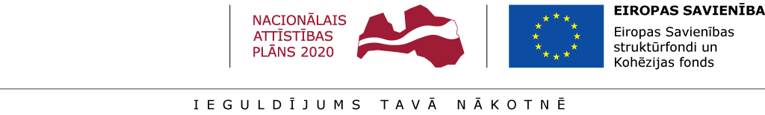

Centrālās finanšu un līgumu aģentūras informatīvā semināra
“Darbības programmas "Izaugsme un nodarbinātība" 1.1.1. specifiskā atbalsta mērķa "Palielināt Latvijas zinātnisko institūciju pētniecisko un inovatīvo kapacitāti un spēju piesaistīt ārējo finansējumu, ieguldot cilvēkresursos un infrastruktūrā" 1.1.1.2. pasākuma "Pēcdoktorantūras pētniecības atbalsts" projekta pētniecības pieteikumu aktuālie īstenošanas jautājumi”
DARBA KĀRTĪBA
2019. gada 12.aprīlī plkst.10.00
Latvijas Universitātē, Zinātņu mājā Torņkalnā
Laiks | Temats | Lektors
10.00- 10.10 | Semināra atklāšana, VIAA projekta progress un aktuālie jautājumi | Elita Zondaka  VIAA  Direktora vietniece
10.10.-10.40. | 1.1.1.2. pasākuma "Pēcdoktorantūras pētniecības atbalsts" projekta pētniecības pieteikumu ietvaros izmantojamo vienas vienības maksājumu būtība un satura pamatojošie dokumenti | Anta Vērdiņa  CFLA  Izglītības un zinātnes attīstības departamenta Zinātnes attīstības un pētniecības projektu nodaļas vadītāja
10.40.-11.00 | Kafijas pauze
11.00-11.40 | 1.1.1.2. pasākuma "Pēcdoktorantūras pētniecības atbalsts" projekta pētniecības pieteikumu īstenošanas vienkāršošana, sinerģijas jautājumi, rezultātu uzskaite  Pētniecības pieteikumu vidusposma vērtēšana. | Ineta Kurzemniece,  VIAA Zinātnes, pētniecības un inovāciju politikas atbalsta departamenta Pētniecības un inovāciju politikas atbalsta nodaļas vadītāja
11.40-12.00 | Jautājumi un diskusija

